«Қазақтың тілі – қазыналы тіл»
Мақсаты: Оқушыларға қазақ тілін білудің маңызы жайлы айту. Қазақ тілі туралы өлең, мақал-мәтел, нақыл сөздерді оқыту арқылы оқушының сөздік қорын молайтып, тіл байлығын дамыту. Қазақ тілін сүюге, құрметтеуге тәрбиелеу.
Кітапханашы: Муратова Ж.Ж. Құрметті ұстаздар,оқушылар ! Бүгінгі Тіл мерекесіне орай өткезгелі отырған «Қазақ тілі –қазыналы тілі» атты мәнерлеп оқу сайысына қош келдіңіздер дей отыра, мәнерлеп оқу сайысын ашық деп жариялаймыз!
Жүргізуші:
Қазақ тілім-өз тілім,ана тілім,
Абай,Мұхтар сөйлеген дана тілім.
Қастерлейді ұл-қызың мәңгі сені
Болашағым,бақытым,дара тілім.

Қазақ тілі – дүние жүзіндегі ең бай, беделді де бейнелі тілдердің бірі.
Өткірдің жүзі,
Кестенің бізі,
Өрнегін сендей сала алмас – деп ұлы Абай атамыз таңырқап тағзым еткен де осы қасиетті тіліміз. Халық байлығы- әр елдің мақтанышы. Ол атадан-балаға мирас болып қалған баға жетпес мұра. Олай болса, достар, өз ана тілімізді құрметтеу перзенттік парызымыз екенін ұмытпайық.
Ия, Тіл – халықтың тарихы, тіл-ұлттық қазына, тіл-біздің намысымыз, арымыз, байлығымыз,барымыз.

Cайысымызды бастамас бұрын сайыскерлерге әділ төрелігін айтатын әділ қазылар алқасымен танысайық.
1.Орталық балалар кітапханашысы: Мажитова М.А
2. Орталық балалар кітапханашысы: Муканова Г.Т
Сайыс кезеңдері
1. Мәнерлеп оқу (тіл туралы)
2. Кім білгір? (мақалды жалғастыру)
3.Бәйге (Сұрақтарға жауап беру)

1-кезең «Мәнерлеп оқу» Шарты: Әр топтан бір оқушы өзі ұнататын бір шығармадан үзінді оқиды. Ең жоғарғы ұпай - 5 ұпай
4«А» Ерікболқызы Аяулым , 4 «Б»сынып оқушысы Хайратқызы Мадина , 4 «Г» оқушысы Тулеубекова Динара тіл туралы өлеңдерін оқиды.3 «А» сынып оқушысы Толеухан Гаухар, 3 «Ә» сынып оқушысы Орал Маржан ,3 «Б» оқушысы Хабиба Әсма, 3 «Б» сынып оқушысы Бакиева Ажар тіл туралы өлеңдерін оқиды.
2 –кезең: «Кім жылдам?» 5 конвертте жасырынған мақал-мәтелдерді керек сөзді қойып, толықтырып айту және қойған сөзді үш тілде (қазақ, орыс, ағылшын тілдерінде) атау.
4 «А»Ерікболқызы Аяулым ,Амангелді Аяна 4 «Б»сынып оқушысы Хайратқызы Мадина , 4 «Г» оқушысы Тулеубекова Динара
3 «А» сынып оқушысы Толеухан Гаухар, 3 «Ә» сынып оқушысы Орал Маржан ,3 «Б» оқушысы Хабиба Әсма, 3 «Б» сынып оқушысы Бакиева Ажар сұрақтарға жауап береді.
3-кезең «Бәйге » Шарты:әр топқа 12 сұрақ қойылады.Әр дұрыс жауап 3 ұпаймен бағаланады. Ойыншылар! Іске сәт
4 «Б»сынып оқушысы Хайратқызы Мадина , 4 «Г» оқушысы Тулеубекова Динара 4 «А» Ерікболқызы Аяулым ,Амангелді Аяна
3 «А» сынып оқушысы Толеухан Гаухар, 3 «Ә» сынып оқушысы Орал Маржан ,3 «Б» оқушысы Хабиба Әсма, 3 «Б» сынып оқушысы Бакиева Ажар мәнерлеп оқу сайысы

Кітапханашы: Муратова Ж.Ж. Міне балалар біздің сайысымыз өз мәресіне жетті, енді сөзді әділ қазылар алқасына берейік.
Сонымен бүгінгі сайыс жеңімпаздары мен жүлдегерлерін құттықтаймыз! Әрқашан тек алда болуларыңа тілектеспіз! Келесі ойында кездескенше!

№1 Майқайың жалпы орта білім беру мектебі

( Тілдер мерекесіне арналған іс-шара )

Өткізген: Муратова Ж.Ж

2018-2019 оқу жылы

№1 Майқайың жалпы орта білім беру мектебінен
«Қазақ тілі- қазыналы тіл»

Мақсаты: Оқушыларға қазақ тілін білудің маңызы жайлы айту. Қазақ тілі туралы өлең, мақал-мәтел, нақыл сөздерді оқыту арқылы оқушының сөздік қорын молайтып, тіл байлығын дамыту. .
Тәрбиелік: Қазақ тілі туралы өлең, мақал-мәтел, нақыл сөздерді оқыту арқылы оқушының сөздік қорын молайтып, тіл байлығын дамыту. Қазақ тілін сүюге, құрметтеуге тәрбиелеу.
Кітапханада 28 қыркүйек күні 3,4 сыныптар арасында «Қазақ тілі-қазыналы тіл» атты мәнерлеп оқу сайысы өтті. Сайыста орталық кітапхана меңгерушісі Мажитова М.А тілдер мерекесіне арналған «Тіл мерейі» атты баяндама оқыды.
Сайыс үш кезеңнен тұрды.І орынды3 «Ә»сынып оқушысы Әмирхан Ақмаржан .ІІ орынды 3 «Б» сынып оқушысы Бакиева А
ІІІ орынды 4 «Г» сынып оқушысы Тулеубекова Динара алды. Сайысқа оқушылар белсене қатыса білді.

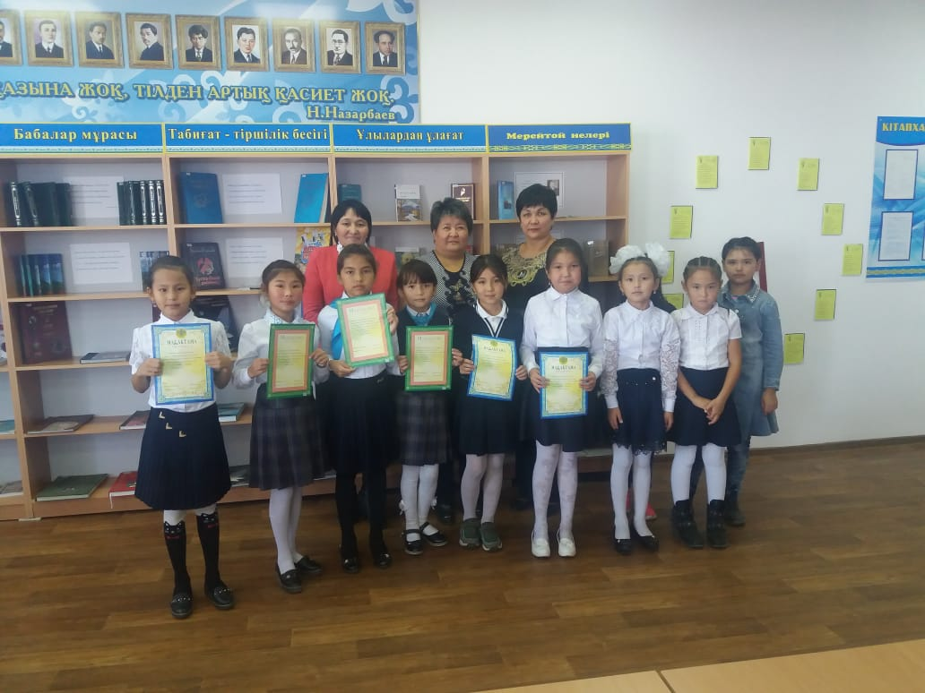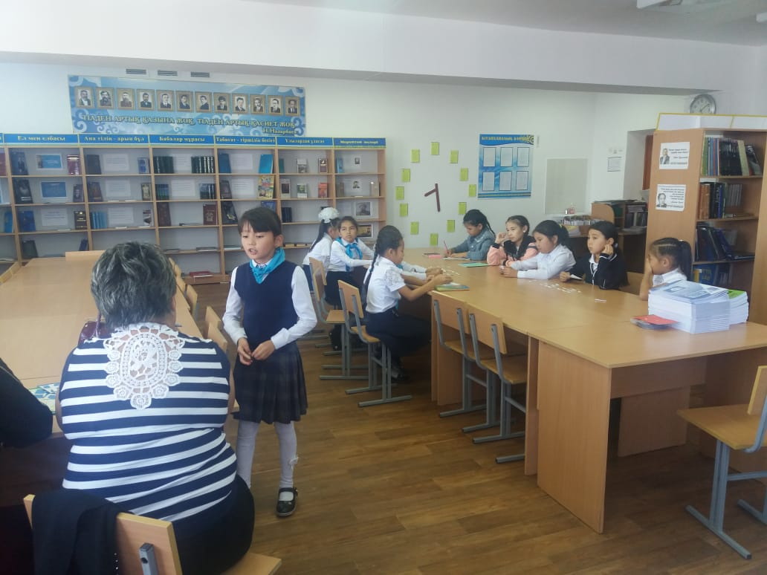
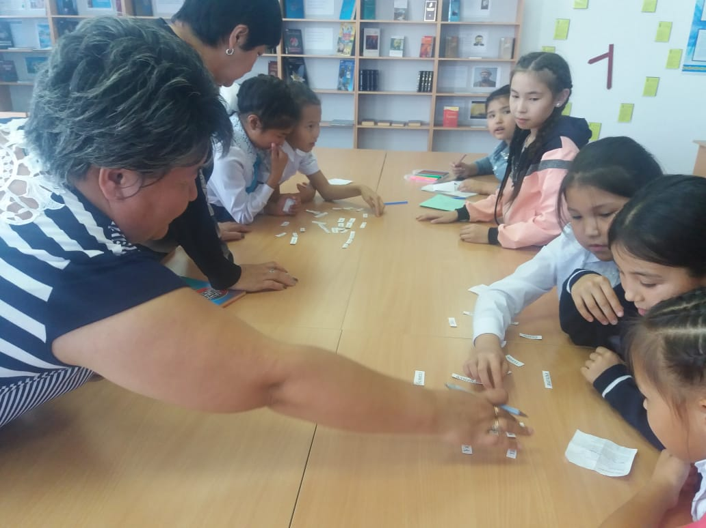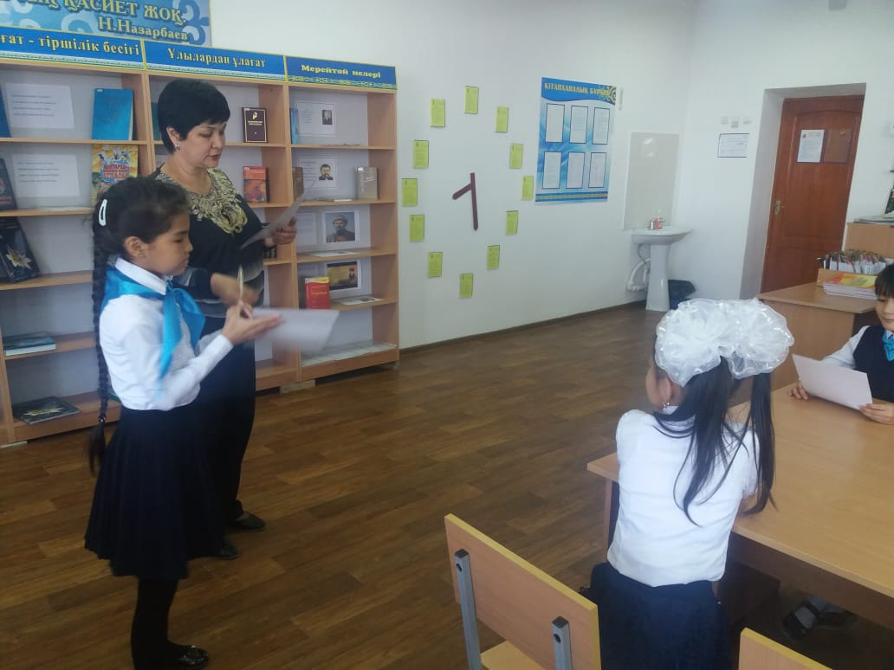
Кітапханашы Муратова Ж.Ж

